МКОУ «Согратлинская гимназия имени М. Махатилова»

Гунибского района

Согласно рекомендациям Минобрнауки РД 19 декабря в Согратлинской гимназии прошли открытые мероприятия по предметным областям «Технология», «Информатика», «ОБЖ» и шахматный турнир.

Ребята продемонстрировали свои знания и умения, показали чему научились с момента открытия Точки роста, рассказали школьникам и педагогам о первых проектах с использованием нового учебного оборудования.

1. 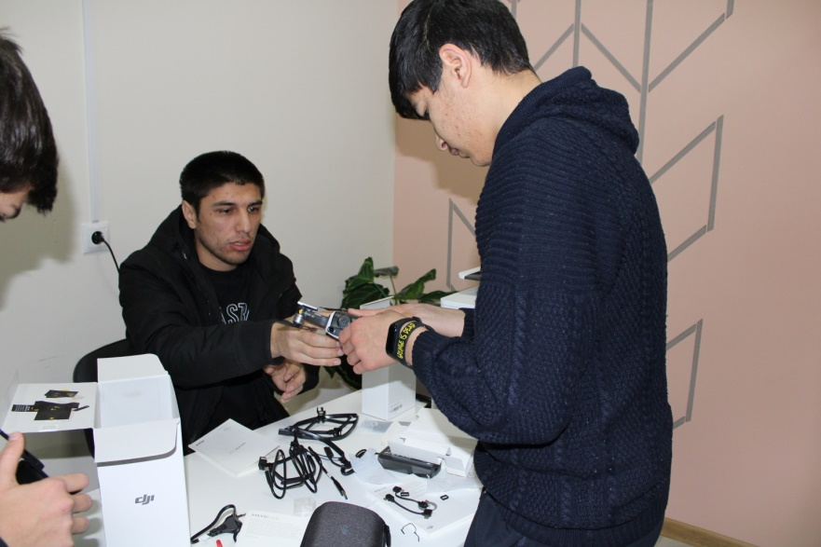Запуск квадрокоптера.

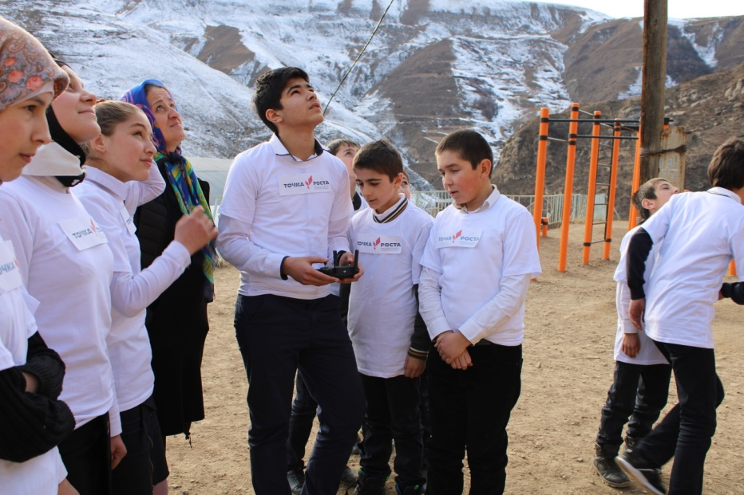Под руководством учителя информатики Ахмедилова Г. М. ученик 8класса Хабибов Магомед продемонстрировал учащимся начальных и средних классов принцип работы квадрокоптера. Также он рассказал в каких целях можно использовать квадрокоптер, какие возможности даёт человеку его использование, отвечал на вопросы учителей и учащихся.

1. При работе с VR – очками ученики погрузились в виртуальную реальность и узнали много нового и попробовали виртуально это на себе. Они делились впечатлениями и предположениями.
2. 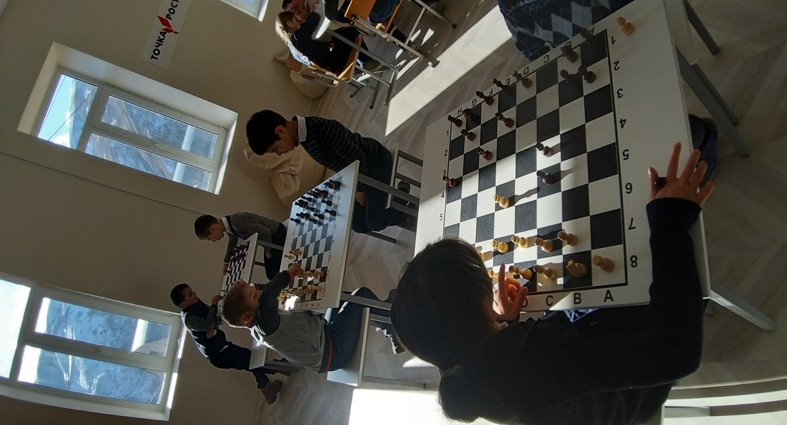19 декабря 2019 года состоялся шахматный турнир среди учащихся начальных классов. 1 место занял ученик 4 класса Газичилов Муслим, 2 место- ученик 3 класса Абдурзаков Магомед, 3 место – ученик 3 класса Алигаджиев Магомед.
3. Установка и запуск 3D принтера. Знакомство с устройством и принцип его работы. Занятие в 8 классе вёл учитель технологии Хачаалиев Б. М
4. 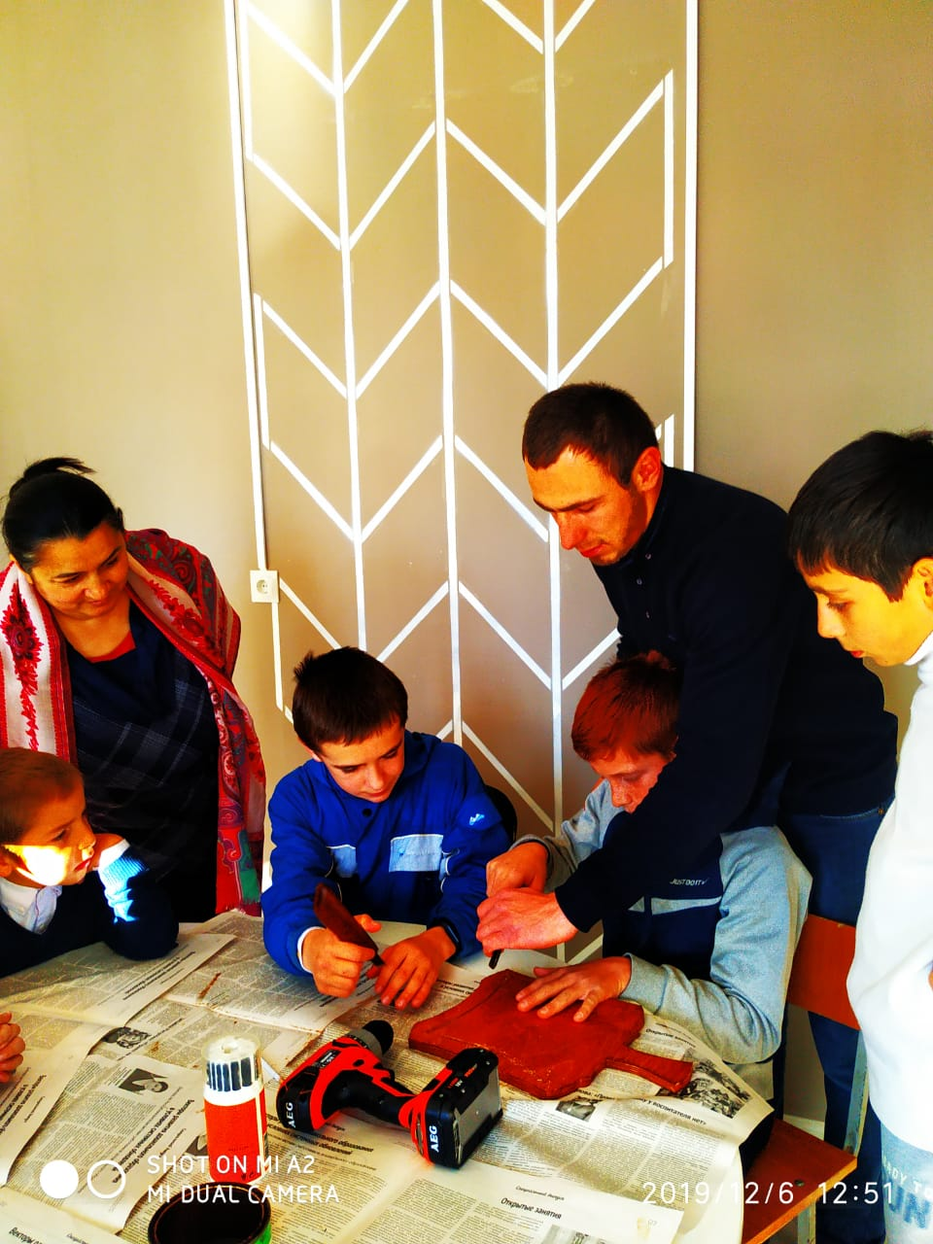Открытый урок технологии в 5 классе по теме «Резьба по дереву» вёл учитель технологии Хачаалиев Б. М.

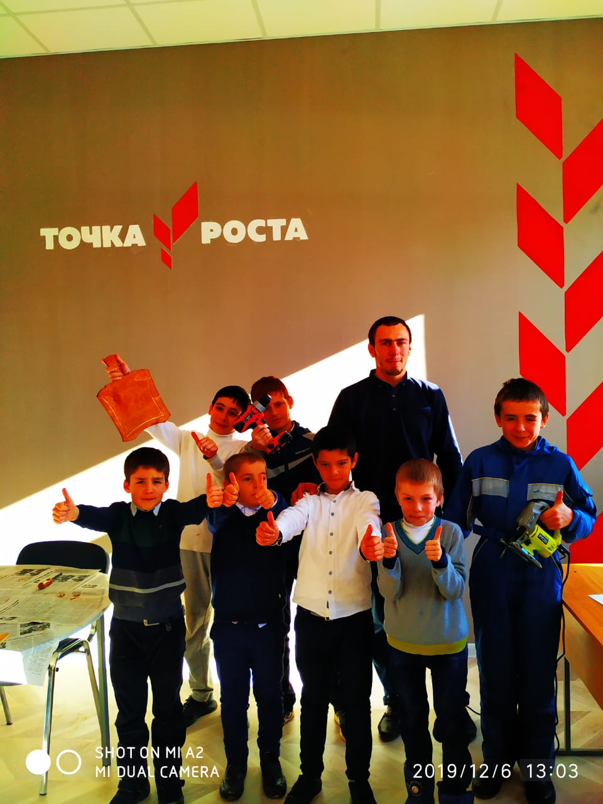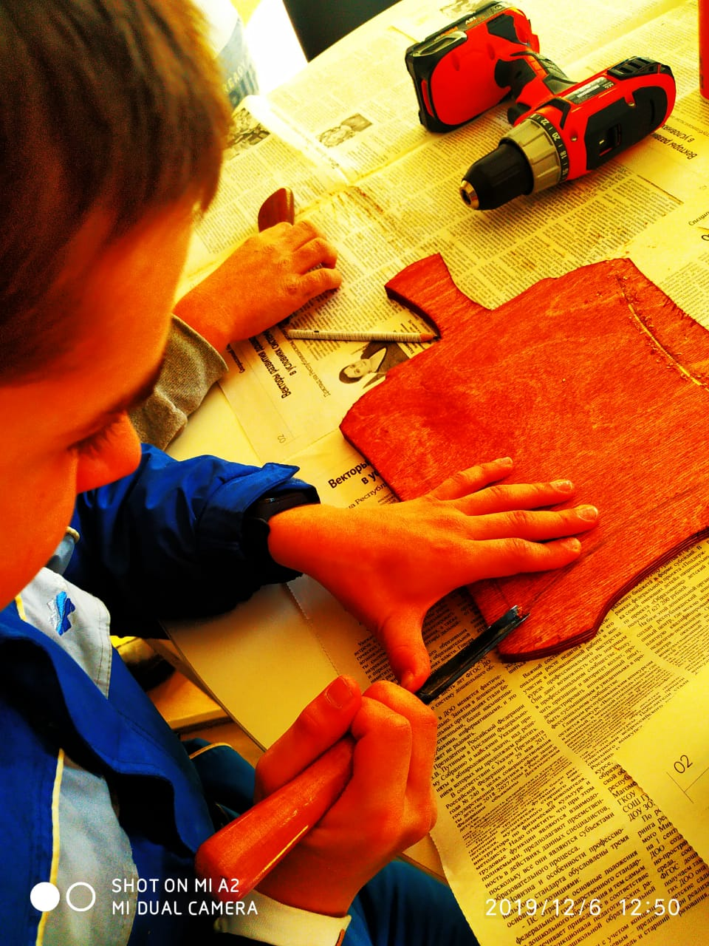

1. Открытый урок по ОБЖ в 8 классе по теме «Первая помощь при сердечно легочной реанимации» вёл учитель ОБЖ Ахдуханов Ш. А.

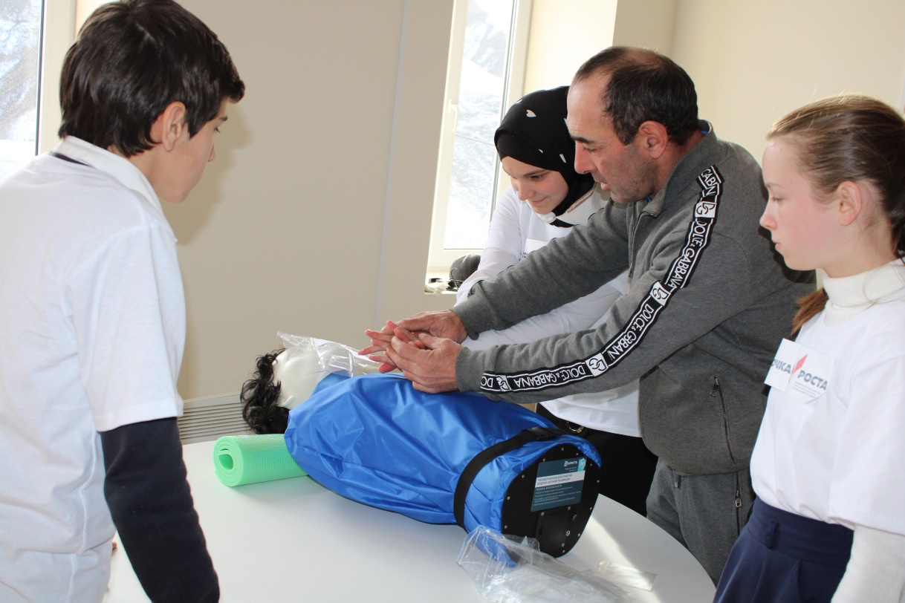

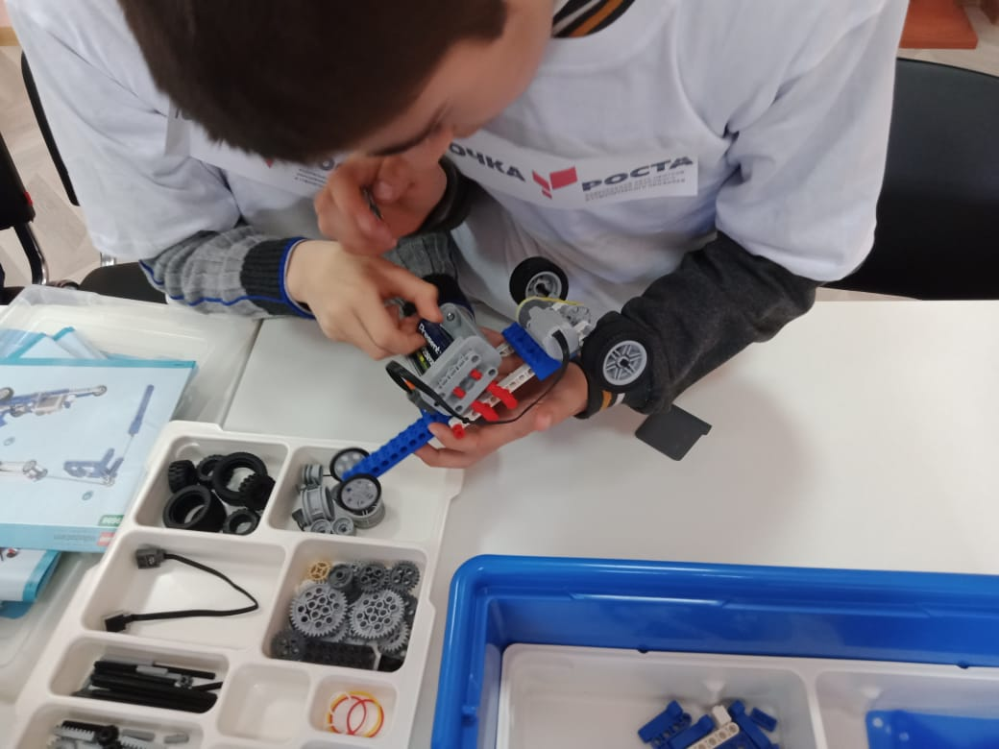

1. С большим увлечением взялись за конструирование и моделирование учащиеся 5 – 6 классов.
2. 19 декабря 2019 г. Старшеклассники участвовали во Всероссийском открытом уроке на портале «ПроеКТОрия». После урока обсуждались вопросы по теме.

